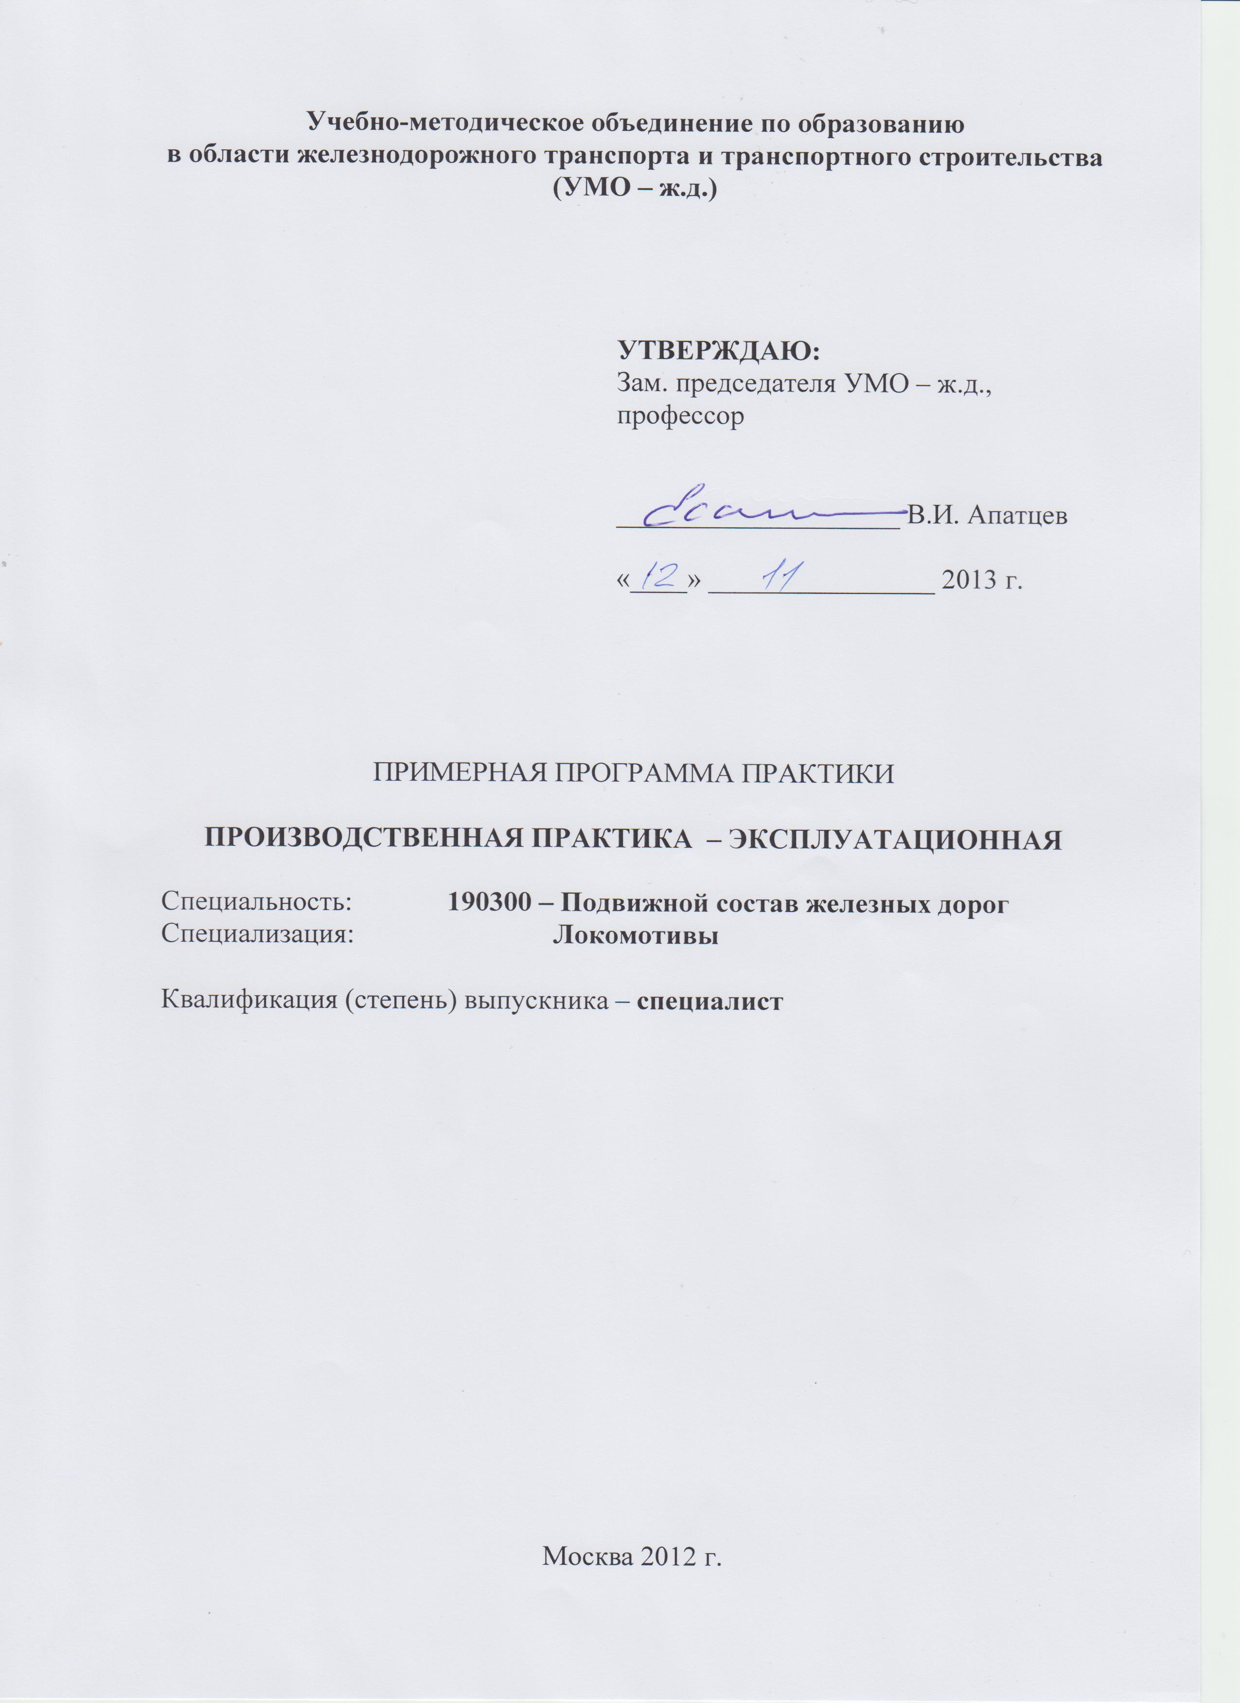
Разработчики:

МГУПС (МИИТ), кафедра «Локомотивы и локомотивное хозяйство»
Автор Белов Виталий Александрович, канд. техн. наук, доцент

Программа составлена в соответствии с
Федеральным государственным образовательным стандартом
высшего профессионального образования
по специальности 190300 - Подвижной состав железных дорог
(специализация «Локомотивы»)

1. ЦЕЛИ ПРАКТИКИ
Цель эксплуатационной практики – закрепление и углубление теоретических знаний по профессиональным дисциплинам и дисциплинам специализаций, подготовка к выполнению дипломного проекта, изучение технической эксплуатации подвижного состава, технологии технического обслуживания и ремонта подвижного состава, основ управления предприятием.

2. ЗАДАЧИ И СОДЕРЖАНИЕ ПРАКТИКИ

Задачи эксплуатационной практики:
- овладение знаниями ПТЭ, должностных инструкций, инструкций по движению поездов и маневровой работе на железных дорогах России;
- ознакомление с локомотивным депо (участком), его структурой, техническим оснащением, особенностями системы менеджмента качества; изучение мероприятий по повышению качества ремонта и текущего содержания подвижного состава, правил техники безопасности, производственной санитарии, противопожарной техники и экологии;
- практическое освоение квалификации помощник машиниста (слесаря по ремонту подвижного состава);
- приобретение навыков творческой работы специалиста по созданию новой техники, совершенствованию технологии, организации и управления производства, ведению научных исследований; выполнение индивидуального задания.
Содержание эксплуатационной практики:
Локомотивное депо, его структура, техническое оснащение, особенности системы менеджмента качества. Планы повышения качества ремонта и текущего содержания подвижного состава, правил техники безопасности, производственной санитарии, противопожарной техники и экологии. Практическое освоение квалификации осмотрщика-ремонтника вагонов. Приобретение навыков творческой работы специалиста по созданию новой техники, совершенствованию технологии, организации и управления производства, ведению научных исследований.
Устройство подвижного состава, нормы износа и допусков деталей и узлов, сроки плановых видов ремонта. Правила ограждения поезда при ремонте. Правила оформления технической документации на поврежденный подвижной состав. Правила технической эксплуатации железных дорог РФ (ПТЭ), инструкции и нормативные акты по обеспечению безопасности движения и маневровой работы. Структура управления производством, организация рабочего места бригадира, инструктора, мастера, технолога, начальника отдела, начальника участка производства. Информационные и компьютерные технологии на предприятии. Сбор данных и технической документации для формирования отчета по практике.

3. МЕСТО ПРАКТИКИ В СТРУКТУРЕ ООП ВПО
Место эксплуатационной практики в структуре ООП:
Эксплуатационная практика представляет базовую часть цикла С.5 ООП ВПО «Учебные и производственные практики, научно-исследовательская работа» и ориентирована на освоение и закрепление теоретических разделов учебных дисциплин профессионального цикла (С.3): «Безопасность жизнедеятельности» (5 и 6 семестры); «Организация производства» (7 и 8 семестры); «Техническая диагностика подвижного состава» (7 и 8 семестры); «Эксплуатация и техническое обслуживание подвижного состава» (6-7 семестры) и дисциплин специализаций.
Практика направлена на освоение рабочей профессии помощник машиниста или слесарь по ремонту подвижного состава, подготовку к выполнению дипломного проекта, изучение особенностей технической эксплуатации различных типов подвижного состава и инфраструктуры соответствующих хозяйств ОАО «РЖД».

4. ФОРМЫ ПРОВЕДЕНИЯ ПРАКТИКИ
Эксплуатационная практика проводится в локомотивных депо или в специально оборудованных учебных лабораториях университета.
Первые две недели практики (8 семестр) посвящены ознакомлению: с работой предприятия и его подразделений, технологическими процессами, техническим оснащением, общими вопросами организации производства, мероприятиями по охране труда и технике безопасности, правилами внутреннего распорядка, должностными инструкциями, ПТЭ, Инструкцией по движению поездов и маневровой работе.
Вторые две недели практики (8 семестр) посвящены приобретению навыков работы помощником машиниста на специальных тренажерах или рабочих местах локомотивных депо.
Если по каким-либо причинам студент не может занимать рабочего места, то он проходит практику в качестве слесаря по ремонту тягового подвижного состава или дублера под руководством инженерно-технического работника данного предприятия.
Изучение требований и правил охраны труда и техники безопасности при подготовке к прохождению практики, а также их безусловное соблюдение в условиях производственных подразделений, особенно на ПТО (путях станции), при осмотре и ремонте подвижного состава, является важнейшим условием успешного прохождения практики. В период практики студенты обязаны строго соблюдать правила внутреннего трудового распорядка, установленные на предприятии.

5. ОРГАНИЗАЦИЯ И РУКОВОДСТВО ПРАКТИКОЙ
Эксплуатационная практика проводится в локомотивных депо или на специальных тренажерах учебных лабораторий выпускающих кафедр МИИТа в специально предусмотренное календарным учебным графиком время. Организацию практики осуществляют отдел практики университета и кафедра «Локомотивы и локомотивное хозяйство» в соответствии с требованиями Устава университета и ФГОС ВПО по специальности 190301 Подвижной состав железных дорог. Руководство практикой осуществляют штатные научно-педагогические работники кафедры «Локомотивы и локомотивное хозяйство» университета, имеющие ученую степень доктора или кандидата наук и (или) ученое звание профессора или доцента, стаж работы в образовательных учреждениях высшего профессионального образования не менее трех лет. К общему руководству содержанием практической подготовки по специализации может быть привлечен высококвалифицированный специалист в соответствующей сфере профессиональной деятельности.

6. КОМПЕТЕНЦИИ СТУДЕНТА, ФОРМИРУЕМЫЕ В РЕЗУЛЬТАТЕ ПРОХОЖДЕНИЯ ПРАКТИКИ
В результате прохождения эксплуатационной практики студент должен приобрести следующие практические навыки, умения, универсальные и профессиональные компетенции:
- владеет культурой мышления, способностью к обобщению, анализу, восприятию информации, постановке цели и выбору путей ее достижения (ОК-1);
- умеет отстаивать свою точку зрения, не разрушая отношений (ОК-2);
- владеет навыками анализа учебно-воспитательных ситуаций, приемами психической саморегуляции (ОК-5);
- осознает социальную значимость своей будущей профессии, обладает высокой мотивацией к выполнению профессиональной деятельности (ОК-8);
- способен предусматривать меры по сохранению и защите экосистемы в ходе своей общественной и профессиональной деятельности (ОК-12);
- способен использовать навыки проведения измерительного эксперимента и оценки его результатов на основе знаний о методах метрологии, стандартизации и сертификации (ПК-9);
- способен применять современные программные средства для разработки проектно-конструкторской и технологической документации (ПК-10);
- владеет основными методами, способами и средствами планирования и реализации обеспечения транспортной безопасности (ПК-14);
- владеет основами устройства железных дорог, умеет различать типы подвижного состава и его узлы; владеет правилами технической эксплуатации железных дорог (ПК-15);
- владеет техническими условиями и требованиями, предъявляемыми к подвижному составу при выпуске после ремонта (ПК-16);
- умеет использовать математические и статистические методы для оценки и анализа показателей безопасности и надежности подвижного состава (ПК-18);
- владеет методами производства и ремонта деталей подвижного состава и навыками технолога по его контролю (ПК-21);
- способен осуществлять приемку объектов после производства и ремонта (ПК-22);
- способен составлять планы технического оснащения и организации рабочих мест, рассчитывать загрузку оборудования и показатели качества продукции (ПК-34);
- умеет собирать данные для составления отчетов, обзоров и другой технической документации (ПК-38).
В результате освоения программы эксплуатационной практики обучающийся должен:
Знать:
- устройство подвижного состава; нормы износа и допусков деталей и узлов; сроки плановых видов ремонта; правила технического осмотра, перевозки и хранения грузов; правила ограждения поезда при ремонте; правила оформления технической документации на поврежденный подвижной состав; правила технической эксплуатации железных дорог РФ (ПТЭ), инструкции и нормативные акты по обеспечению безопасности движения и маневровой работы; структуру управления производством, организацию рабочего места бригадира, инструктора, мастера, технолога, начальника отдела, начальника участка производства;
Уметь:
- оформлять техническую документацию на поврежденный подвижной состав; применять измерительные приборы, инструмент и приспособления, используемые при осмотре и ремонте подвижного состава; применять ПТЭ, инструкцию осмотрщика вагонов, инструкции и нормативные акты по обеспечению безопасности движения и маневровой работы в практической деятельности; организовывать работу малого коллектива;
Владеть:
- способами содержания в исправном состоянии и ремонта оборудования подвижного состава; средствами и методами управления движением поезда, методами управления коллективом и производством.

7. СТРУКТУРА И СОДЕРЖАНИЕ ПРАКТИКИ
Общая трудоемкость практики составляет 6 зачетных единиц, 216 часов.
7.1. Структура практики
№  п/п | Виды практики и ее разделы (этапы) | Виды работы студентов на практике, включая самостоятельную работу студентов и трудоемкость (в часах) |  |  |  | Формы текущего контроля / Форма промежуточной аттестации
№  п/п | Виды практики и ее разделы (этапы) | На производстве | Камеральная* | НИР ** | ** Само стоятельная работа студентов | Формы текущего контроля / Форма промежуточной аттестации
3. | Эксплуатационная практика (6 з.е. или 216 часов) – 4 недели
 | 1. Инструктаж по охране труда  2. Ознакомление с производственным объектом (депо), системой управления, организацией рабочих мест  3. Техническое обслуживание (управление эксплуатацией) подвижного состава в составе бригады  3.1. Если студент по каким-либо причинам не может работать на объектах эксплуатации подвижного состава, то он проходит практику в составе бригад слесарей по ремонту подвижного состава  3.2. Если студент по каким-либо причинам не может занимать рабочего места, то он проходит практику в качестве дублера под руководством инженерно-технического работника данного предприятия  4. Написание отчета | 6  20  86 | 2  2  22  24 | 2 | 2  26  24 | Собеседование  Проверка знаний в области технологий технического обслуживания подвижного состава  Проверка качества работы по ПТЭ и другим нормативным документам ОАО «РЖД»  Проверка качества работы по соответствующим инструкциям и правилам  Проверка качества работы по соответствующим должностным инструкциям  Зачет по практике
 | Итого:  Всего: 216 час. | 112 | 50 | 2 | 52
* Камеральная – обработка материалов практики в лабораторных условиях (в кабине машиниста или служебных помещениях)
** НИР и самостоятельная работа предусматриваются, в основном, для выполнения индивидуальных заданий и проведения научных исследований.

7.2. Содержание практики
Проводится инструктаж по ТБ общий и на каждом рабочем месте по всем видам практики, студент должен расписаться в журнале о проведении инструктажа. При проведении инструктажа учитываются нормативные документы ОАО «РЖД». В соответствии с задачами практик, возможностями объектов практик уточняются основные требования к рабочим местам, технологиям ознакомления с производственными объектами, индивидуальным заданиям, объемам выполнения НИР и самостоятельной работы. Наряду с производственными задачами студент может участвовать или самостоятельно организовывать проведение научно-исследовательских экспериментов, касающихся творческой части дипломного проекта.
Студент обязан добросовестно и качественно выполнять порученную работу на любом этапе практики, активно участвовать в общественной деятельности производственного предприятия или лаборатории университета, способствуя успеху выполнения работ.

8. ОБРАЗОВАТЕЛЬНЫЕ, НАУЧНО-ИССЛЕДОВАТЕЛЬСКИЕ И НАУЧНО-ПРОИЗВОДСТВЕННЫЕ ТЕХНОЛОГИИ, ИСПОЛЬЗУЕМЫЕ В ХОДЕ ПРАКТИКИ
При реализации программы эксплуатационной практики проводятся измерения деталей подвижного состава специальными приборами и инструментами, а также испытания тормозных систем поезда. Размеры деталей подвижного состава должны строго соответствовать требованиям ПТЭ и другим нормативным документам ОАО «РЖД», определяющим показатели безопасности движения. Производится первичная обработка результатов измерений и испытаний по результатам, которых принимаются решения о дальнейшем движении поезда или видах ремонта подвижного состава. При этом используется различные диагностические стенды, оборудование и научно-производственные технологии технической диагностики подвижного состава.
9. УЧЕБНО-МЕТОДИЧЕСКОЕ ОБЕСПЕЧЕНИЕ САМОСТОЯТЕЛЬНОЙ РАБОТЫ СТУДЕНТОВ В ХОДЕ ПРАКТИКИ

При самостоятельной работе студенту следует обращать внимание на обоснование и постановку задач, связанных с определением методов обработки объектов, выбором необходимого инструмента и технологической оснастки, соблюдением заданных технологий, получить навыки выполнения различных работ при техническом обслуживании и ремонте подвижного состава, навыки по выявлению неисправностей подвижного состава и оформлению соответствующих документов. Рекомендуется собрать необходимый материал для выполнения курсовых проектов (работ) и дипломного проекта.
Прохождение практики студентами. До выезда на практику студенты должны получить путевки, проездные билеты, студенческие книжки производственного обучения, пройти инструктаж о порядке прохождения практики и общий инструктаж по технике безопасности.
В период практики студент выполняет индивидуальное задание с использованием литературных источников и технической документации предприятия. Результаты выполнения программы практики оформляются в виде отчета по практике.
Отчет должен содержать описание предприятия, характеристику оборудования и производственных процессов, результаты выполнения индивидуального задания, содержащие расчеты, графики, чертежи, карты технологических процессов.
Студенческая книжка производственного обучения с отзывом руководителя от производства и оценкой работы студента, а также технический отчет должны быть заверены на производстве и представлены в вуз перед сдачей зачета по практике.
Примерный перечень контрольных заданий при приеме материалов производственной практики:
История предприятия.
Организационная и управленческая структура предприятия и одного из его цехов (участков).
Менеджерская деятельность в условиях предприятия.
Маркетинг на предприятии.
Нормы и системы оплаты труда. Премирование работников.
Организация и технология работы цехов (участков) предприятия.
Механизация и автоматизация работ по изготовлению и ремонту узлов и деталей подвижного состава.
Содержание работы, выполнявшейся студентом за время практики.
Индивидуальное задание.
Вопросы безопасных условий труда, экологии, техники безопасности, противопожарной техники, производственной санитарии и эстетики.

10. УЧЕБНО-МЕТОДИЧЕСКОЕ И ИНФОРМАЦИОННОЕ ОБЕСПЕЧЕНИЕ ПРАКТИКИ

а) Основная литература:
1. Железные дороги. Общий курс: Учебник для вузов/М.М. Уздин, Ю.И. Ефименко, В.И. Ковалев, С.И. Логинов, Б.Ф. Шаульский. Под ред. М.М. Уздина. 5-е изд., перераб. и доп. – СПб.: Информационный центр «Выбор», 2002. – 368 с.
2. Вагонное хозяйство: Учебник для вузов ж.-д. транспорта/П.А. Устич, И.И. Хаба, В.А. Ивашов и др.; Под ред. П.А. Устича. – М.: Маршрут, 2003. – 560 с.
3. Лукин В.В., Анисимов П.С., Федосеев Ю.П. Вагоны. Общий курс: Учебник для вузов ж.-д. трансп./ Под ред. В.В. Лукина. – М.: Маршрут, 2004. – 424 с.
7. Правила технической эксплуатации железных дорог РФ. Утверждены приказом Минтранса РФ от 21.12. 2010 г. № 286.
8. Инструкция осмотрщику вагонов. ЦВ-ЦЛ-408.
б) Дополнительная литература:
1. Заводские инструкции по описанию контрольно-измерительных приборов.
2. Инструкция по проведению технического обслуживания и ремонта подвижного состава.
3. Инструкция по движению поездов и маневровой работе на железных дорогах РФ ЦД-790.
4. Примерные учебные планы и программы для профессиональной подготовки рабочих – слесарь по ремонту подвижного состава. М.: 2006.
5. Примерные учебный план и программы для профессиональной подготовки рабочих – осмотрщик-ремонтник вагонов. М.: 2006.

11. МАТЕРИАЛЬНО-ТЕХНИЧЕСКОЕ ОБЕСПЕЧЕНИЕ ПРАКТИКИ

Объекты эксплуатационной практики должны быть оснащены натурными конструкциями или макетами подвижного состава, современными технологическими установками, приспособлениями и технологической оснасткой. Автоматизированными диагностическими установками для технической диагностики подвижного состава, нормативно-техническими документами ОАО «РЖД» по правилам охраны труда, технического обслуживания и ремонта подвижного состава, безопасности движения.
Программа составлена в соответствии с требованиями ФГОС ВПО с учетом рекомендаций ПООП ВПО по специальности «Подвижной состав железных дорог».

